Квалификационный экзамен
ПМ 04 Сопровождение и обслуживание программного обеспечения компьютерных систем
Дата: 28.12.2024
Билет №14
Тема: «Анализ рисков»
Экзаменационная работа студента СПО группы СИ132 Огорельцева Тимура
Задача 1. Анализ документации и формулировка требований
Решение
Были изучены следующие документы:
  - Руководство пользователя TrackingCam v3.
  - Технический паспорт на камеру и комплект «СТЕМ Академия Продвинутый».
  - Инструкция по установке программного обеспечения.
  - Описание протоколов передачи данных (например, по UDP).

Скриншоты
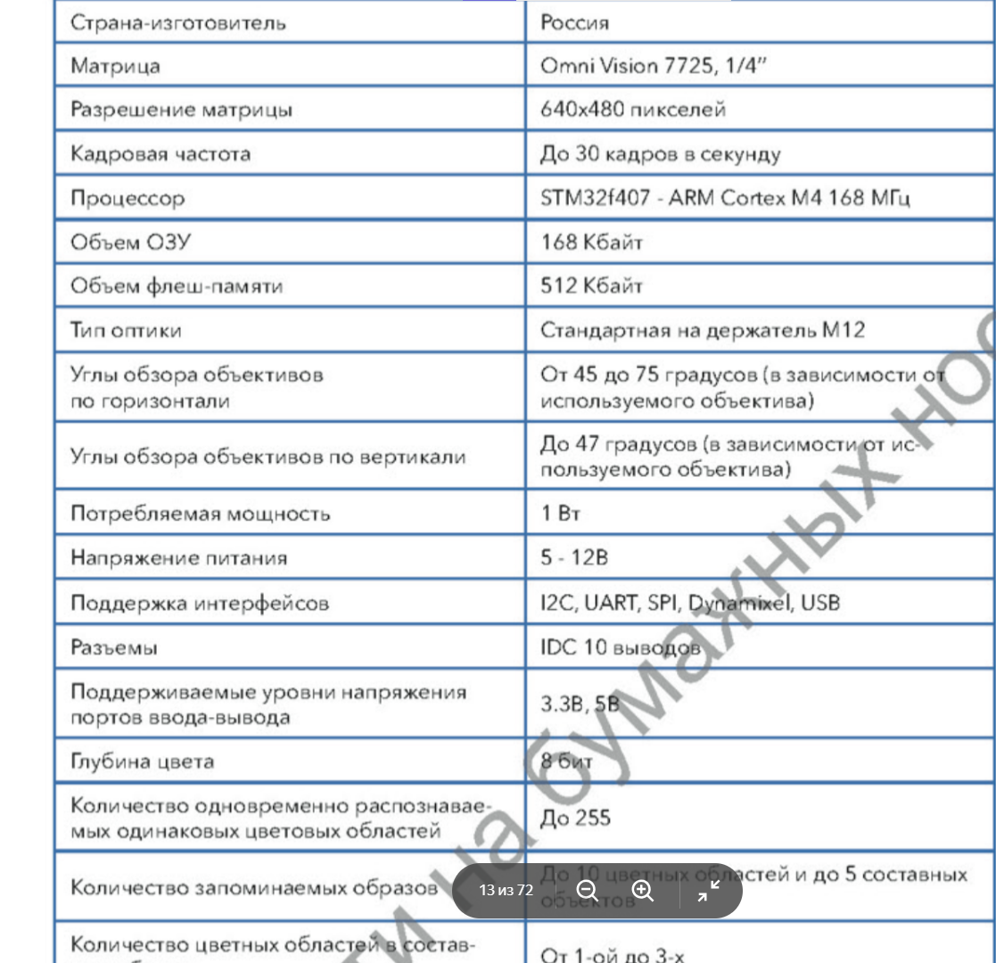
рис.1.
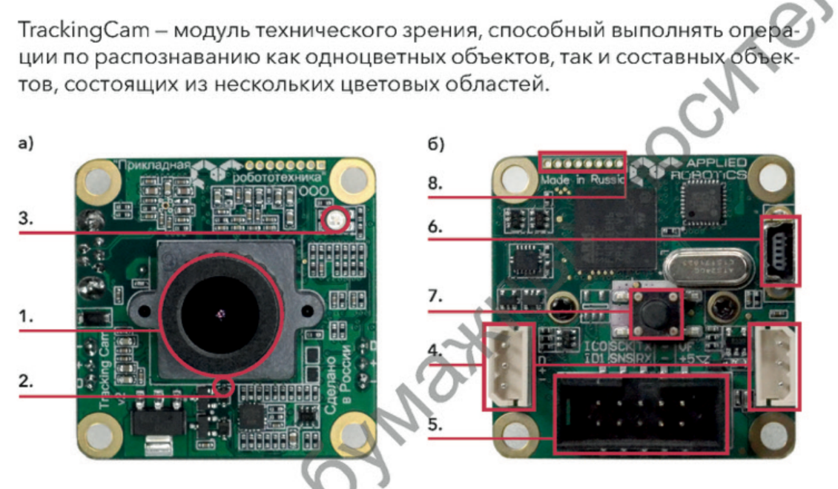
рис.2.
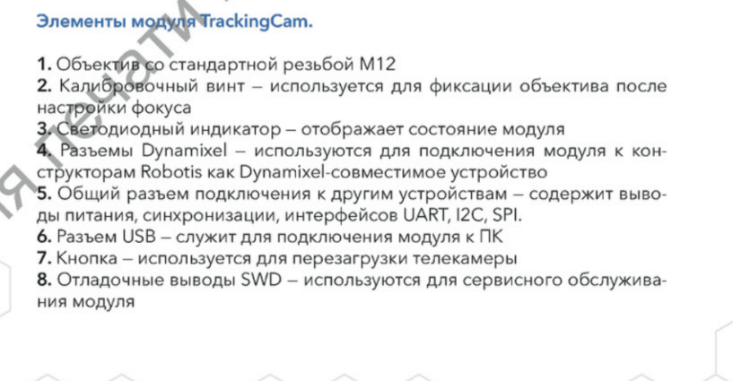
рис.3.
Выводы
- Документация предоставляет достаточную информацию для начала работ.
- Ключевые риски проекта связаны с корректностью калибровки и стабильностью условий освещения.
- Четко определенные требования позволяют объективно оценить успешность настройки системы.

Задача 2. Установка и базовое развертывание
Решение
- На выделенном ПК (ОС Windows 10 x64) были отключены антивирусное ПО и брандмауэр на время установки.
- Установлены последние версии драйверов USB и видеокарты.
- Загружено и установлено программное обеспечение «TrackingCam v3 Studio» версии 2.9.0.
- Камера подключена к ПК, проведено первичное тестирование: проверка получения видеопотока.

Скриншоты
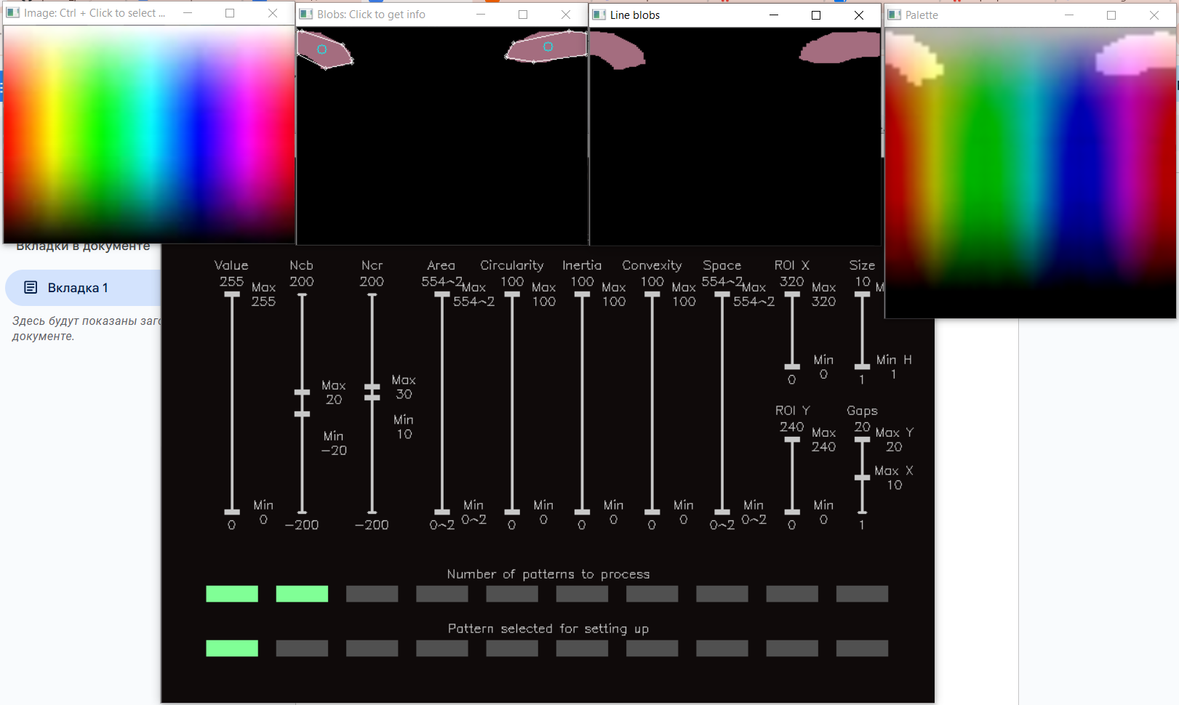
рис.4.

Исходный код
Выводы
- Процесс установки программного обеспечения прошел без ошибок.
- Оборудование (камера) корректно определяется операционной системой и программным обеспечением.
- Получен стабильный видеопоток, что позволяет перейти к следующему этапу – калибровке и настройке.

